|  |  |  |  |  |  |
| --- | --- | --- | --- | --- | --- |
| **주차** | 45 | **기간** | 05.01 - 05.07 | **지도교수** | (서명) |
| 이번주 한일 요약 | ui, sound 추가 | | | | |

<상세 수행내용>

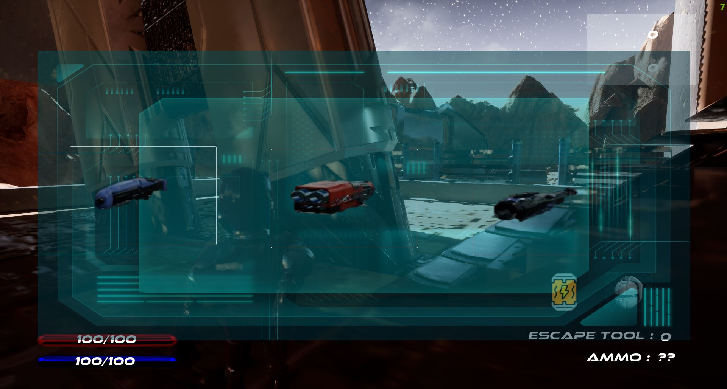

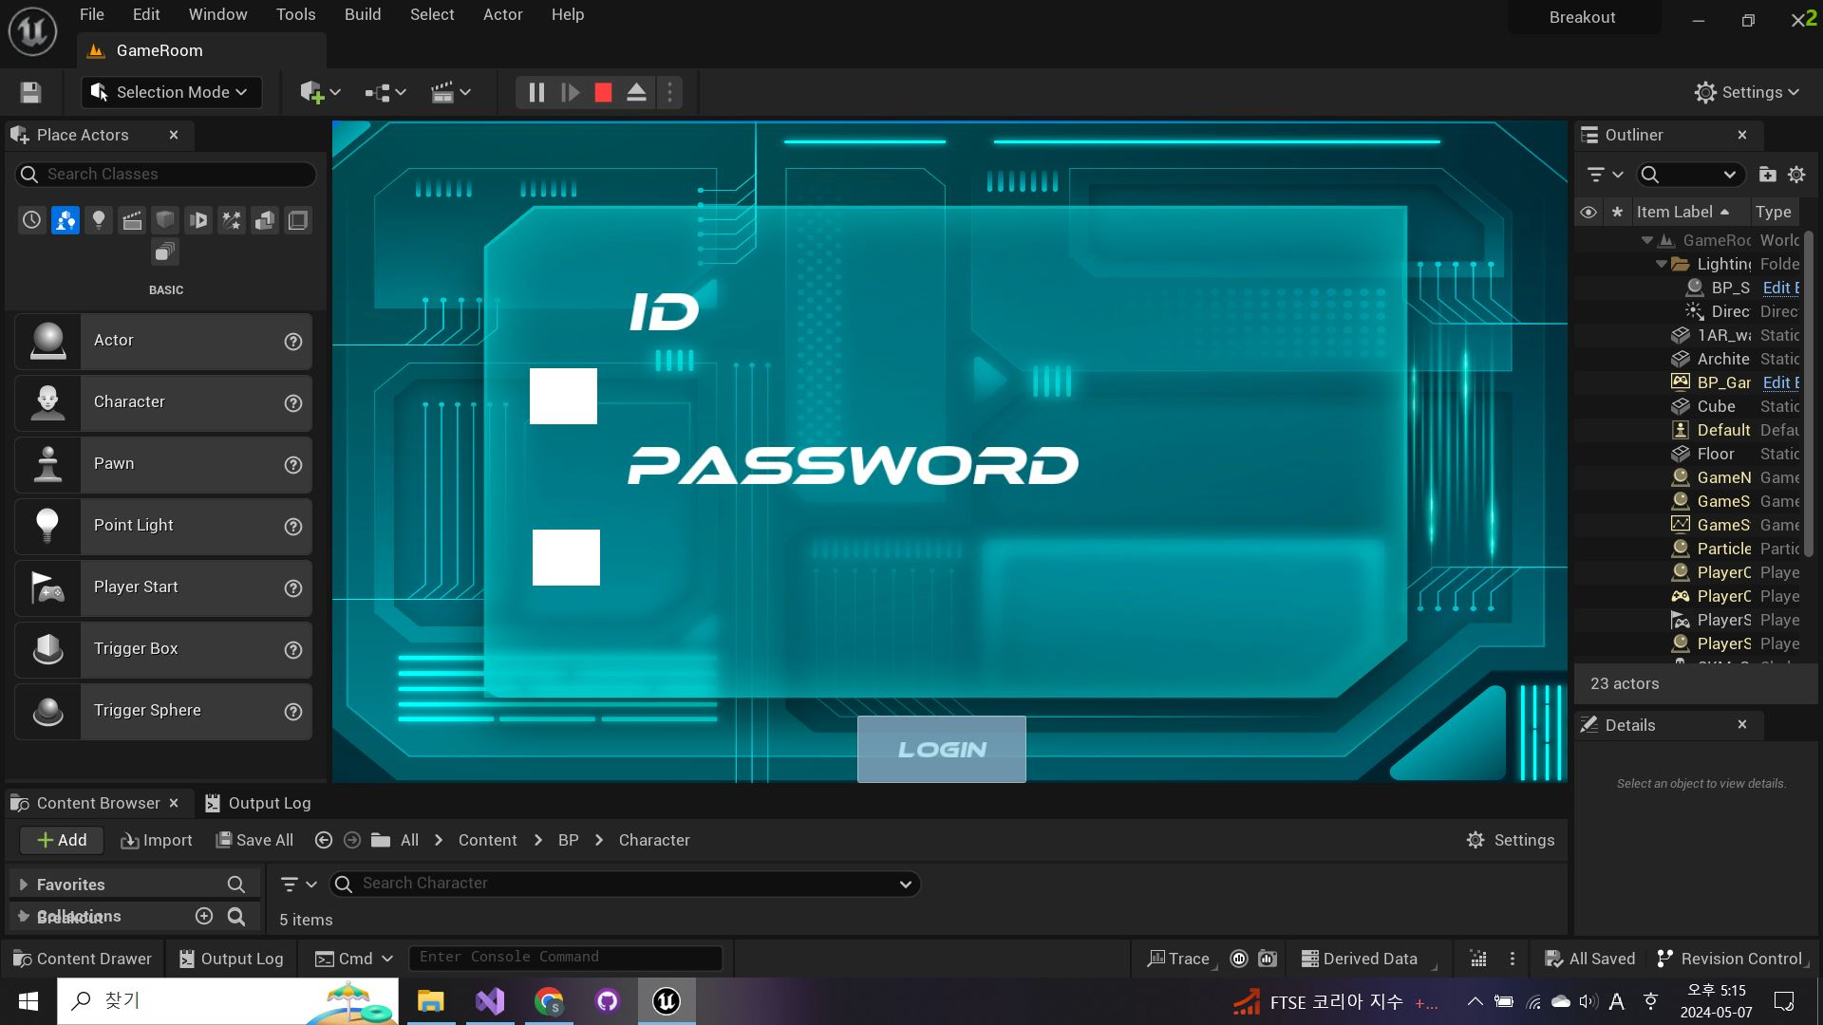

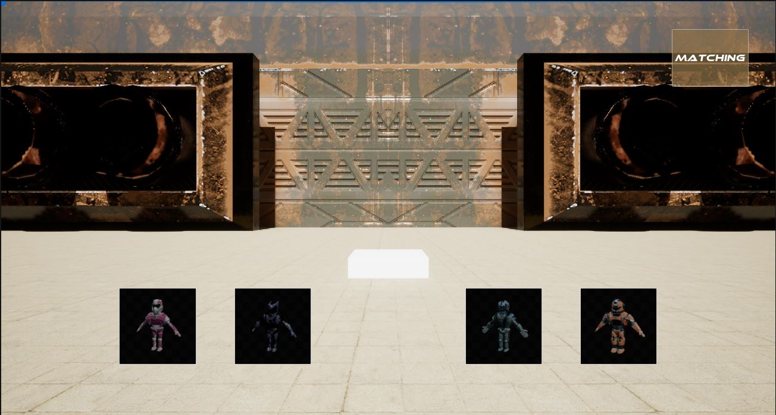

Ui 와 사운드는 일단 중간평가때 사용할 수 있도록 전부 추가했습니다.

Ui는 중간평가전에 만들면 더 좋은거로 변경할거 같습니다.

ppt는 기존에 사용하던 ppt를 변경해서 중간평가에 맞는 내용들로 추가해서 만들었습니다.

지금 아직 새로 추가한 애니메이션(재장전, 상호작용) 동기화를 안해서 이 애니메이션 동기화랑

게임꺼지는 동기화만 마무리해서 중간평가에 들어갈거 같습니다.

|  |  |  |  |
| --- | --- | --- | --- |
| **문제점 정리** | x | | |
| **해결방안** | x | | |
| **다음주차** | 45 | **다음기간** | 05.08 - 05.14 |
| **다음주 할일** | 중간발표 준비 | | |
| **지도 교수**  **Comment** |  | | |